1、底部导航，图标变小，未选中的时候，颜色都要变浅
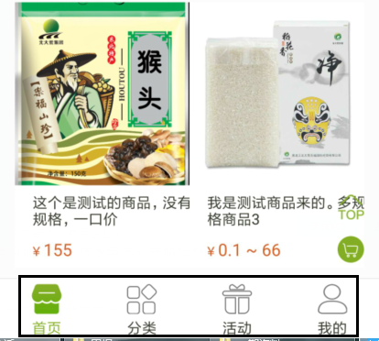
图标、文字太大了。未选中的时候，图标、文字 颜色太深了。

2、商品详情。图与图之间，不能有间隙。


3、商品详情，服务
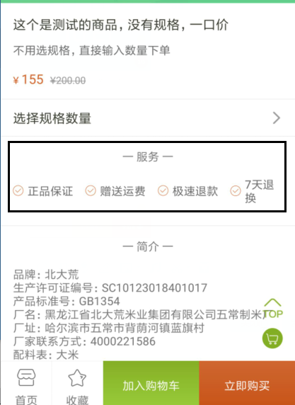

4、首页，浏览记录，背景色深一点，图片之间能看出来分割，横的竖的都有
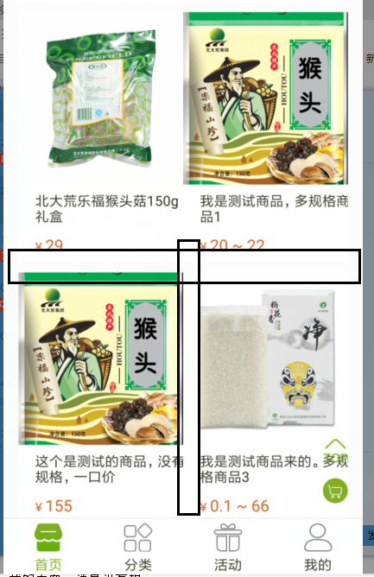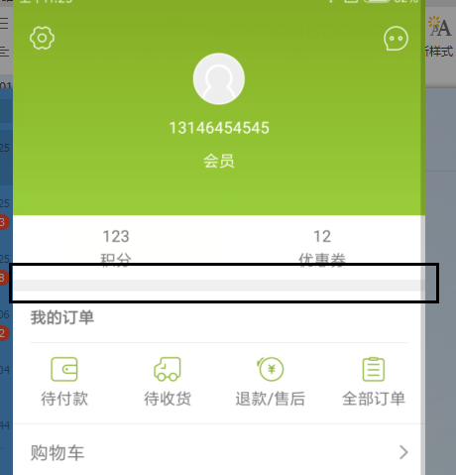
首页背景的颜色太淡了，可以和“我的”里面的颜色一致。

5、首页的搜索，搜索结果，导航栏颜色变成白色
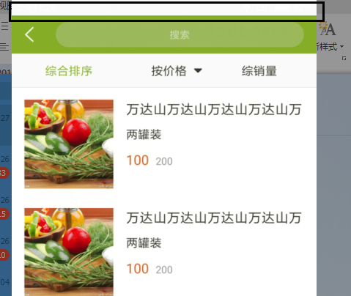

6、分类页面，搜索无法点击。
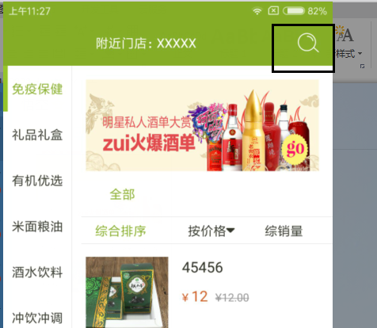
搜索按钮放左上角，右上角放消息。（和首页一样）

7、我的页面，消息没有提示
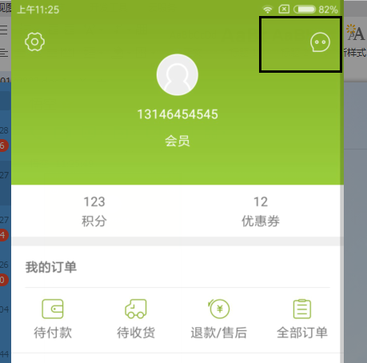

8、我的页面，显示电话号码，不要箭头。其他不变
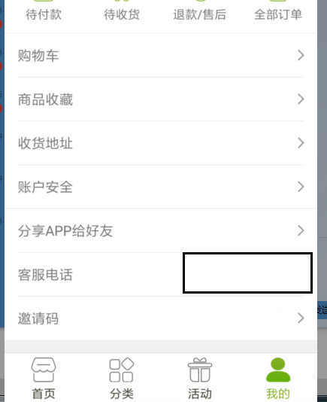

9、涉及到金额的地方，统一保留两位小数。目前有的有，有的没有。

